Fiche conseils pour les 48 heures du reportage sur smartphone

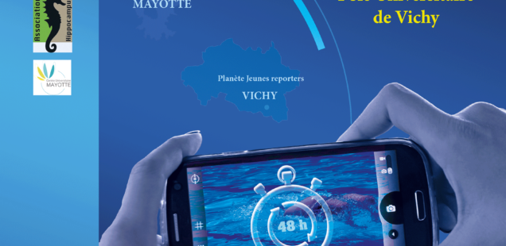

Les organisateurs des « 48 heures du reportage sur smartphone » ont pensé un concours ouvert à tous les publics. Cela entraîne quelques contraintes d’organisation pour les équipes des établissements scolaires à prendre en compte.

- L’inscription au concours se fait avec le dossier d’inscription (lien vers le dossier d'inscription) à renvoyer par mail à l’association à l’adresse suivante albertlondresvichy@gmail.com. Une participation de 50€ est demandée à chaque équipe candidate.

- Ne pas oublier de demander les droits à l’image et à la voix mais aussi une cession de droits. Vous retrouverez un modèle de contrat à faire compléter aux élèves et à leurs responsables légaux dans la page suivante au paragraphe « modèles d’autorisation d’enregistrement de la voix/image » : lien vers modèle d'autorisation
Remarques :
-le formulaire d’inscription de l’association demande également une cession de droits.
-les films réalisés par des équipes d’établissements scolaires seront exclusivement hébergés sur Médiacad, la plateforme audiovisuelle de l’académie de Clermont-Ferrand.

- Lors de la soirée du lancement du concours le jeudi 1er octobre 2020 (lieu à confirmer), un membre de l’équipe devra être présent à Vichy pour le tirage au sort des thématiques et la présentation des éléments imposés. Il conviendra donc que le représentant de l’équipe puisse communiquer avec les autres membres de l’équipe lors de ce tirage au sort pour faire le choix ou qu’un accord préalable ait été trouvé.

- La remise des films se fera dans plusieurs lieux à définir dans les villes de Vichy, Montluçon et Moulins avant le samedi 03 octobre 19H00. Là aussi, nous vous invitons à prévoir une petite organisation. En effet, le film sera directement extrait du smartphone. Penser à apporter le câble adéquat.

- Le temps octroyé pour réaliser le reportage peut être compliqué. Nous vous conseillons donc de commencer à faire réaliser des plans aux différents membres de l’équipe sur les six thématiques. Ce travail ne sera pas perdu puisqu’il est quand même l’occasion de travailler le langage cinématographique.

- Pensez à bien relire l’ensemble du règlement à l’adresse suivante : Lien vers le règlement. Les FAQ peuvent aussi vous être très utiles : Lien vers FAQ. Enfin, n’hésitez pas à contacter l’association pour toute question ou tout conseil aux adresses suivantes : albertlondresvichy@gmail.com et 03vichy@gmail.com

- Conseils techniques

Réaliser un reportage ne s’improvise pas ! C’est pour cela que le pôle EMI-CLEMI de l’académie de Clermont-Ferrand vous propose les ressources suivantes pour vous accompagner dans cette aventure.

réaliser une reportage : ressource du CLEMI
Réaliser une chronique TV

- Aspects du programme travaillés

Ce travail est L’occasion de faire travailler aux élèves des compétences d’Éducation aux Médias et à l’Information :

-Utiliser les médias et les informations de manière autonome
-Exploiter l’information de manière raisonnée
-Utiliser les médias de façon responsable
-Produire, communiquer, partager des information

Une exploitation des compétences numériques mobilisées par les élèves dans ce projet peuvent être réinvesties dans le parcours « EMI » de PIX orga.

Bien cordialement,

L’équipe du pôle EMI-CLEMI

